学生讲义：分子结构基础

学习目标
- ✅ 能画出常见分子/离子的 Lewis 结构，计算形式电荷并选择最优共振式
- ✅ 能用 AXₙEₘ 模型（VSEPR 理论）预测分子几何构型，处理孤对电子的位置选择
- ✅ 能根据分子形状和键角判断中心原子的杂化类型（sp/sp²/sp³/sp³d/sp³d²）
- ✅ 能判断离域π键的形成条件并写出 πₙᵐ 表示
- ✅ 能用等电子体原理推断未知分子/离子的结构
- ✅ 能画出第二周期双原子分子的 MO 能级图，计算键级并判断磁性
- ✅ 能区分分子间力类型，用氢键解释反常物性

一、Lewis 结构 —— 成键的语言

1.1 为什么从 Lewis 结构开始？
所有关于分子结构的讨论都从”电子如何排布在原子之间”开始。Lewis 结构用最简单的语言——共用电子对——描述化学键。
核心假设：原子通过共用电子对达到稀有气体电子构型（八隅体规则）。
原子 | 目标构型 | 说明
H | 2e⁻（He 型） | 唯一例外
第二周期（C/N/O/F） | 8e⁻（Ne 型） | 严格遵循八隅体
第三周期及以后 | 可超过 8e⁻ | 利用 d 轨道扩展

1.2 Lewis 结构书写 —— 五步法
Step 1: 算总价电子数 S
S = 各原子价电子数之和 ± 离子电荷
口诀：S = N (总价电子) - A (骨架单键用去)
Step 2: 确定骨架
电负性小的原子居中，H 和卤素永远在端基
Step 3: 单键连接骨架，用去 2e⁻/键
剩余电子优先满足端基原子的八隅体
Step 4: 若中心原子未满足八隅体，将端基孤对电子改为多重键
Step 5: 算形式电荷，选最优结构
例：NO₃⁻ 的 Lewis 结构 - S = N(5) + O(6×3) + 1(负电荷) = 24 个价电子 - 骨架：N 居中，3 个 O 在端基 - 3 个 N-O 单键用去 6e⁻，剩余 18e⁻ → 3 个 O 各分 6e⁻（3 对孤对） - N 只有 6e⁻ → 将一个 O 的 1 对孤对改为双键 → N 达到 8e⁻

1.3 形式电荷（Formal Charge）
$$\text{FC}=\text{价电子数}−\text{孤对电子数}−\frac{1}{2}×\text{成键电子数}$$
最优结构选择原则（按优先级）： 1. 形式电荷绝对值之和最小 2. 负电荷在电负性大的原子上 3. 避免同号电荷在相邻原子上
注意：形式电荷 ≠ 实际电荷。它是人为分配的”表观电荷”，用于判断共振结构中哪个贡献最大。

1.4 共振结构
当单个 Lewis 结构无法准确描述电子分布时，需要多个 Lewis 结构共同描述——共振杂化体。
书写要点： - 各共振式中原子位置固定（不是同分异构体） - 各共振式中孤对电子数相等 - 形式电荷为 0 的结构最稳定
例：NO₃⁻ 的三个等价共振结构：
图 NO₃⁻ 的三个等价共振结构（从左到右：双键分别在顶端、左下、右下三个位置）。各共振式中 N 的形式电荷均为 +1，单键连接的 O⁻ 为 -1，双键连接的 O 为 0。三个结构叠加得到 N-O 键平均键级为 1⅓。
实际 N-O 键长均等（介于单键和双键之间），说明电子离域到整个 NO₃⁻ 离子中。
相关 KP：Lewis结构式

二、VSEPR 理论 —— 猜形状

2.1 核心思想
价层电子对互斥理论：价层电子对（成键电子对 + 孤对电子）互相排斥，趋向于尽可能远离。

2.2 AXₙEₘ 模型
- A = 中心原子
- X = 配位原子（成键电子对）
- E = 孤对电子
- n + m = 价层电子对总数
总电子对数 | 理想排布 | 分子类型 | 实际构型 | 键角 | 实例
2 | 直线形 | AX₂ | 直线形 | 180° | BeCl₂、CO₂
3 | 平面三角形 | AX₃ | 平面三角形 | 120° | BF₃、NO₃⁻
 |  | AX₂E | V 形 | <120° | SO₂、O₃
4 | 四面体 | AX₄ | 四面体 | 109.5° | CH₄、NH₄⁺
 |  | AX₃E | 三角锥形 | <109.5° | NH₃(107°)
 |  | AX₂E₂ | V 形 | <109.5° | H₂O(104.5°)
5 | 三角双锥 | AX₅ | 三角双锥 | 90°/120° | PCl₅
 |  | AX₄E | 跷跷板形 | — | SF₄
 |  | AX₃E₂ | T 形 | — | ClF₃
 |  | AX₂E₃ | 直线形 | — | XeF₂
6 | 八面体 | AX₆ | 八面体 | 90° | SF₆
 |  | AX₅E | 四方锥形 | — | BrF₅
 |  | AX₄E₂ | 平面正方形 | — | XeF₄
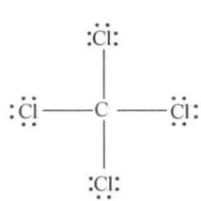 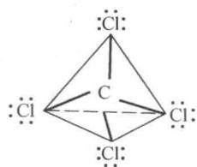 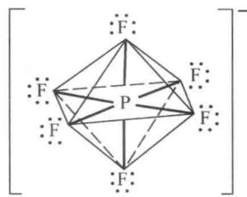 图 VSEPR 分子构型汇总 — 从 AX₂ 到 AX₆ 的理想几何与孤对电子修正构型（上：AXₙ 型；中：AX₄ 衍生；下：AX₅/AX₆ 衍生）

2.3 关键规则
孤对电子的位置选择： - 在三角双锥体系（5 对电子）中，孤对电子优先占据赤道向位置（夹角 120°，空间更大），而非轴向位置（夹角 90°，排斥更强）。 - 记忆：孤对大，占大角。
排斥力大小顺序：
$$\text{孤对–孤对}>\text{孤对–成键}>\text{成键–成键}$$
多重键的处理：多重键视为 1 个电子对区域。例如 CO₂ 中 C 与 O 各形成一个双键，共 2 个电子对区域 → 直线形。
相关 KP：VSEPR理论

三、杂化轨道理论 —— 解释为什么
VSEPR 告诉我们分子”长什么样”，杂化轨道理论解释”为什么”。
核心思想：中心原子的能量相近的原子轨道（ns + np + nd）在成键过程中线性组合成数量相等、能量相同的杂化轨道，用于与配位原子成键。

3.1 杂化类型与几何构型
杂化类型 | 参与轨道 | 杂化轨道数 | 空间构型 | 键角 | 实例
sp | s + p | 2 | 直线形 | 180° | BeCl₂、CO₂
sp² | s + p + p | 3 | 平面三角形 | 120° | BF₃、NO₃⁻、石墨
sp³ | s + p + p + p | 4 | 四面体 | 109.5° | CH₄、NH₃、H₂O
sp³d | s + p + p + p + d | 5 | 三角双锥 | 90°/120° | PCl₅
sp³d² | s + p + p + p + d + d | 6 | 八面体 | 90° | SF₆
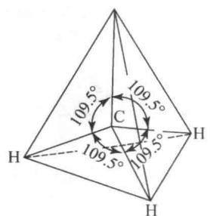 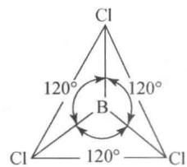 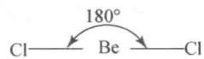 图 常见杂化构型 — CH₄（sp³ 四面体，左）、BCl₃（sp² 平面三角形，中）、BeCl₂（sp 直线形，右）

3.2 等性杂化 vs 不等性杂化
类型 | 特征 | 键角 | 实例
等性杂化 | 所有杂化轨道含相同的 s/p 成分 | 相等 | CH₄（109.5°）
不等性杂化 | 孤对电子占据的杂化轨道 s 成分较高，压缩键角 | 被压缩 | NH₃（107°）、H₂O（104.5°）

3.3 操作口诀
“sp 看 σ 键+孤对电子数：2→sp, 3→sp², 4→sp³” “只看 σ，不看 π”
常见错误：杂化发生在成键过程中，不是原子固有的。不能问”CH₄ 中的 C 是什么杂化？“——C 在成键前是 2s²2p²，只有在形成 4 个 C-H 键时才发生 sp³ 杂化。
相关 KP：杂化轨道理论

四、离域π键 —— 超越定域键

4.1 形成条件
离域π键（大π键，πₙᵐ）是指电子在三个或以上原子的平行 p 轨道上离域形成的 π 键。
形成条件（缺一不可）： 1. ✅ 共面性：所有参与原子在同一平面内 2. ✅ 平行 p 轨道：各原子有未参与杂化的平行 p 轨道 3. ✅ 电子数 m < 2n：离域电子数小于 p 轨道数的 2 倍（否则会形成满带）

4.2 πₙᵐ 表示法
$$π_{n}^{m}$$
- n = 参与离域的原子数（平行 p 轨道数）
- m = 参与离域的电子数
电子计数方法： 1. 每个参与离域的原子提供 1 个 p 电子（若该原子在杂化后 p 轨道上有 1 个单电子） 2. 若 p 轨道为空的（如缺电子体系），提供 0 个电子 3. 若 p 轨道有 2 个电子（如孤对电子在 p 轨道上），提供 2 个电子 4. 离子电荷额外调整：正离子减电子，负离子加电子

4.3 常见实例
分子/离子 | 结构 | 离域π键 | 说明
NO₃⁻ | 平面三角形 | π₄⁶ | 3 个 O 各 1 个 p 电子 + N 1 个 p 电子 + 负电荷 1 个电子 → 4 原子 6 电子
CO₃²⁻ | 平面三角形 | π₄⁶ | 与 NO₃⁻ 等电子，同结构
SO₂ | V 形 | π₃⁴ | S 提供 2 个电子（孤对），2 个 O 各 1 个电子
1,3-丁二烯 | 平面 | π₄⁴ | 4 个 C 各 1 个 p 电子
BF₃ | 平面三角形 | π₄⁶ | B 的 p 轨道空 → 提供 0e⁻，3 个 F 各 2e⁻（p 孤对）+ 无额外离子电荷？实际 BF₃ 的离域π键为 π₄⁶
相关 KP：离域π键

4.4 d-pπ 键现象（点到为止）
某些含 N 或 P 的分子中，N/P 的孤对电子与相邻原子的 d 轨道形成 d-pπ 键，导致反常构型：
分子对 | 构型差异 | 解释
(CH₃)₃N | 三角锥形 | N 的孤对电子在 sp³ 杂化轨道中，不成键
(SiH₃)₃N | 平面三角形 | N 的孤对电子离域到 Si 的 3d 空轨道 → 形成 d-pπ 键 → N 从 sp³ 变为 sp²
PH₃ | 键角 ~93° | P 的 3s 轨道成分高，纯 p 轨道成键
PF₃ | 键角 ~96° | F 的电负性大，拉走 P 的电子→P 的 3d 轨道参与成键→杂化

五、等电子体 —— 迁移预测的利器

5.1 定义
等电子体：具有相同价电子数和相同原子数的分子/离子，具有相似的结构。
$$\text{价电子总数相同}+\text{原子数相同}→\text{结构相似}$$

5.2 常用等电子体序列
价电子数 | 典型等电子体序列 | 构型
10 | CO、N₂、CN⁻、C₂²⁻ | 三键，直线形
14 | BeCl₂(g)、CO₂、N₂O、N₃⁻、NO₂⁺、CS₂ | 双键，直线形
16 | SO₂、O₃、NO₂⁻ | V 形
18 | SO₃、NO₃⁻、CO₃²⁻、BF₃ | 平面三角形
24 | PO₄³⁻、SO₄²⁻、ClO₄⁻、SiO₄⁴⁻ | 四面体
应用技巧：判断结构时先算总价电子数，找等电子体 → 套用已知构型。
相关 KP：等电子体

六、分子轨道（MO）理论 —— 最完整的画像

6.1 为什么需要 MO 理论？
Lewis 结构和 VSEPR 无法解释： - O₂ 的顺磁性：Lewis 结构预期 O₂ 所有电子成对 → 反磁性，但实验显示顺磁性 - 键级精确计算：Lewis 结构只能给出整数键级，无法处理分数键级
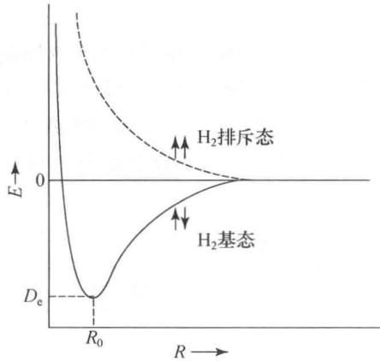 图 H₂ 分子的能量曲线 — 原子轨道组合成成键轨道（σ₁s，能量降低）与反键轨道（σ₁s，能量升高），两核间电子云密度增大形成共价键*

6.2 基本概念
分子轨道理论认为：在分子中，电子不再属于某个特定的原子，而是分布在遍及整个分子的分子轨道中。
轨道类型 | 成键方式 | 重叠方式 | 特点
σ 轨道 | 轨道”头对头”重叠 | 沿键轴方向 | 键能大，可旋转
π 轨道 | 轨道”肩并肩”重叠 | 垂直于键轴方向 | 键能小，不可旋转
δ 轨道 | 轨道”面对面”重叠 | 两个平面 | 仅出现在 d 轨道配合物
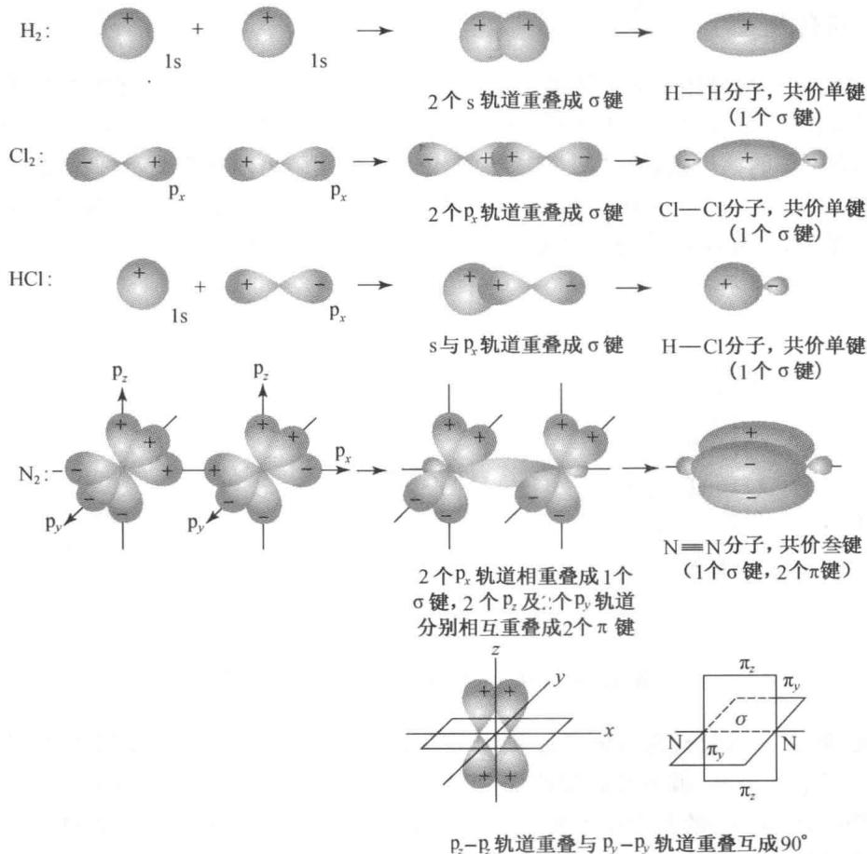 图 σ 键（头对头重叠）与 π 键（肩并肩重叠）的形成方式

6.3 第二周期双原子分子 MO 能级图
键级公式：
$$\text{键级}=\frac{\text{成键电子数}−\text{反键电子数}}{2}$$
两种能级顺序：
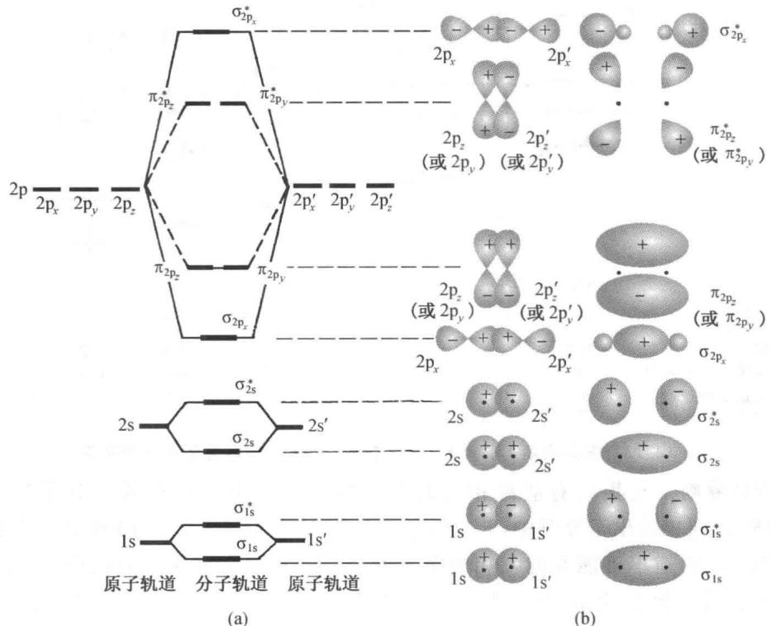 图 第二周期双原子分子 MO 能级图 — 左边为 B₂-C₂-N₂ 顺序（s-p 混杂），右边为 O₂-F₂-Ne₂ 顺序（无 s-p 混杂）
B₂、C₂、N₂（s-p 混杂显著）：
σ₁s < σ₁s* < σ₂s < σ₂s* < π₂pᵧ = π₂p_z < σ₂pₓ < π₂pᵧ* = π₂p_z* < σ₂pₓ*
O₂、F₂、Ne₂（s-p 混杂可忽略）：
σ₁s < σ₁s* < σ₂s < σ₂s* < σ₂pₓ < π₂pᵧ = π₂p_z < π₂pᵧ* = π₂p_z* < σ₂pₓ*
记忆口诀：“N₂ 及之前 π₂p 低于 σ₂p，O₂ 及之后 σ₂p 低于 π₂p”
为什么有两种顺序？ 当 2s 和 2p 轨道能量差较小时（B₂、C₂、N₂），σ₂p 与 π₂p 发生 sp 混杂，σ₂p 被推高到 π₂p 之上；当能量差较大时（O₂、F₂），无混杂，σ₂p 在 π₂p 之下。

6.4 典型分子的 MO 电子排布
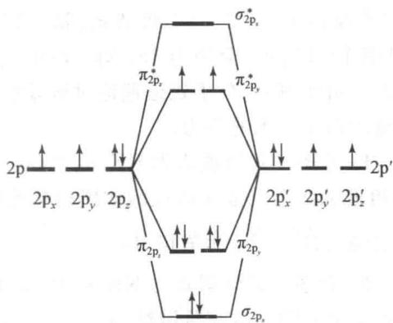 图 O₂ 的分子轨道能级图 — π₂p 轨道中有 2 个单电子→顺磁性，这是 MO 理论最著名的实证*
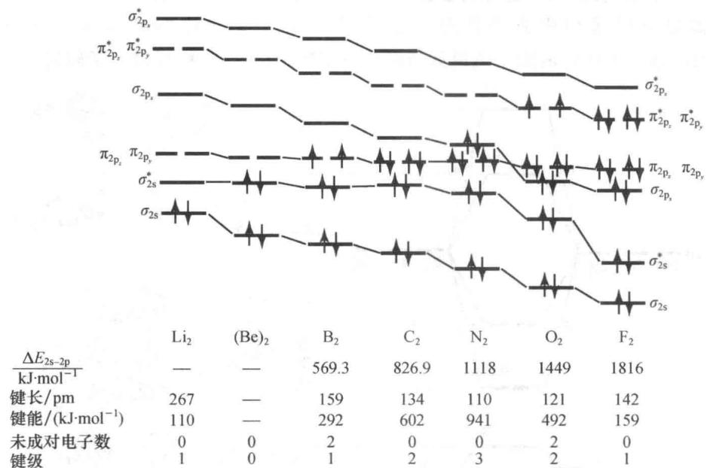 图 第二周期同核双原子分子 MO 电子排布汇总 — 从 B₂ 到 Ne₂ 的键级与磁性变化
分子 | 价电子数 | 电子排布（价层） | 键级 | 磁性
B₂ | 6 | $σ_{2s}^{2}σ_{2s}^{*2}π_{2p}^{2}$ | 1 | 顺磁性（2 个单电子）
C₂ | 8 | $σ_{2s}^{2}σ_{2s}^{*2}π_{2p}^{4}$ | 2 | 反磁性
N₂ | 10 | $σ_{2s}^{2}σ_{2s}^{*2}π_{2p}^{4}σ_{2p}^{2}$ | 3 | 反磁性
O₂ | 12 | $σ_{2s}^{2}σ_{2s}^{*2}σ_{2p}^{2}π_{2p}^{4}π_{2p}^{*2}$ | 2 | 顺磁性（2 个单电子）✅
F₂ | 14 | $σ_{2s}^{2}σ_{2s}^{*2}σ_{2p}^{2}π_{2p}^{4}π_{2p}^{*4}$ | 1 | 反磁性
Ne₂ | 16 | 满填 | 0 | 不存在
相关 KP：分子轨道理论、键级

七、分子间作用力 —— 从分子到聚集态

7.1 分子间力概述
分子间作用力虽然弱于化学键（~1–40 kJ/mol vs 100–800 kJ/mol），但决定物质的熔点、沸点、溶解度等物理性质。
类型 | 本质 | 强度 | 存在范围 | 实例
色散力 | 瞬时偶极 | 最弱 | 所有分子/原子 | 稀有气体液化
诱导力 | 永久偶极诱导 | 较弱 | 极性+非极性 | O₂ 溶于水
取向力 | 永久偶极间 | 较强 | 极性分子间 | HCl、H₂O
记忆口诀：“极性有取向，极化生诱导，万物有色散”

7.2 氢键
形成条件（缺一不可）： 1. 有 X-H 键（X = F、O、N） 2. Y 上有孤对电子（Y = F、O、N） 3. X、Y 电负性大、半径小
氢键强度序列：
$$\text{F-H}⋯\text{F}>\text{O-H}⋯\text{O}>\text{O-H}⋯\text{N}>\text{N-H}⋯\text{O}>\text{N-H}⋯\text{N}$$
氢键的特点： - 方向性：X-H···Y 趋向于直线排列（~180°） - 饱和性：每个 X-H 只能与一个 Y 形成氢键
氢键对物性的影响：
性质 | 效应 | 经典例证
沸点 | 含氢键的分子沸点大幅升高 | H₂O(100°C) vs H₂S(-60°C)
溶解度 | 溶质与溶剂形成氢键→溶解度增大 | NH₃ 在水中溶解度极大
密度 | 冰中氢键形成空旷结构→密度小于水 | 冰浮于水上
相关 KP：分子间力、氢键、范德华力

八、典型例题

例1 [Lewis 结构 + 形式电荷] ⭐⭐
题目：画出 XeF₂ 的 Lewis 结构，标出形式电荷，判断中心原子的杂化方式与分子构型。
思路分析： 1. 先算总价电子数：Xe(8) + F(1×2) = 10 2. Xe 为中心原子，2 个 F 在端基 3. 判断是否满足八隅体规则——Xe 为第三周期元素，可超八隅体
完整解答：
总价电子数 = 10。
骨架 F-Xe-F，2 个单键用去 4e⁻，剩余 6e⁻。
Xe 周围：2 个单键（4e⁻）+ 3 对孤对（6e⁻）= 10e⁻
形式电荷：Xe(8 - 6 - 2/2 = -1)，F(7 - 6 - 2/2 = 0)
修正：实际 XeF₂ 的 Xe 形式电荷为 0，F 为 0。最优 Lewis 结构中 Xe 周围有 3 对孤对。
VSEPR 分析：Xe 有 2 个 σ 键 + 3 对孤对 = 5 个电子对 → 三角双锥排布 → AX₂E₃ → 直线形
杂化：sp³d
答案：XeF₂ 为直线形分子，中心 Xe 采用 sp³d 杂化，Lewis 结构中 Xe 周围有 3 对孤对。

例2 [VSEPR + 杂化 + 反常构型] ⭐⭐⭐
题目：比较 (CH₃)₃N 和 (SiH₃)₃N 的分子构型，解释差异的原因。
思路分析： 1. 分别判断 N 的杂化方式 2. (CH₃)₃N 中 N 的孤对电子在 sp³ 杂化轨道中，分子为三角锥形 3. (SiH₃)₃N 中 Si 有 3d 空轨道，可接受 N 的孤对电子
完整解答：
分子 | 预测构型 | 实际构型 | N 的杂化 | 解释
(CH₃)₃N | 三角锥形 | 三角锥形 | sp³ | N 的孤对电子在杂化轨道中，C 没有 3d 空轨道
(SiH₃)₃N | 三角锥形（无离域） | 平面三角形 | sp² | N 的孤对电子离域到 Si 的 3d 空轨道 → d-pπ 键 → N 从 sp³ 变为 sp²
答案： - (CH₃)₃N：三角锥形，N 为 sp³ 杂化 - (SiH₃)₃N：平面三角形，N 为 sp² 杂化（孤对电子参与 d-pπ 离域）

例3 [MO + 键级 + 磁性判断] ⭐⭐⭐
题目：用分子轨道理论比较 N₂、O₂、O₂⁻ 的键级与磁性。
思路分析： 1. 画出 N₂ 和 O₂ 的 MO 能级图 2. 注意 N₂ 和 O₂ 的能级顺序不同（sp 混杂效应） 3. O₂⁻ 比 O₂ 多 1 个电子 → 填入反键轨道
完整解答：
N₂（10 个价电子，N 之前能级顺序）：
$$σ_{2s}^{2}σ_{2s}^{*2}π_{2p}^{4}σ_{2p}^{2}$$
- 键级 = (8 - 2)/2 = 3（N≡N 三键） - 无单电子 → 反磁性
O₂（12 个价电子，O 之后能级顺序）：
$$σ_{2s}^{2}σ_{2s}^{*2}σ_{2p}^{2}π_{2p}^{4}π_{2p}^{*2}$$
- 键级 = (8 - 4)/2 = 2（O=O 双键） - 有 2 个单电子 → 顺磁性 ✅（实验证实！）
O₂⁻（13 个价电子）：
$$σ_{2s}^{2}σ_{2s}^{*2}σ_{2p}^{2}π_{2p}^{4}π_{2p}^{*3}$$
- 键级 = (8 - 5)/2 = 1.5 - 有 1 个单电子 → 顺磁性
稳定性：N₂ > O₂ > O₂⁻（键级越大越稳定）

例4 [分子间力 + 氢键] ⭐⭐
题目：解释以下实验现象： (1) H₂O 的沸点（100°C）远高于 H₂S（-60°C） (2) NH₃ 在水中的溶解度极大，而 PH₃ 溶解度很小
思路分析： 1. 沸点差异 → 分子间作用力类型 2. 溶解度差异 → 溶质-溶剂间能否形成氢键
完整解答：
- H₂O vs H₂S 沸点：
- H₂O 分子间能形成氢键（O-H···O），需要额外能量克服
- H₂S 分子间仅存在范德华力（色散力为主），比氢键弱得多
- 虽然 H₂S 分子量更大（色散力更大），但氢键的贡献主导 → H₂O 沸点反常高
- NH₃ vs PH₃ 溶解度：
- NH₃ 分子中的 N-H 键可与 H₂O 的 O-H 形成氢键（N-H···O 和 O-H···N），溶解度极大
- PH₃ 分子中 P 的电负性小（2.1），不能形成氢键，仅靠范德华力溶解 → 溶解度很小

例5 [SO₂ 的结构综合推断] ⭐⭐⭐⭐
题目：SO₂ 是一种常见的 V 形分子，已知其 S-O 键长（143 pm）介于 S-O 单键（~157 pm）和 S=O 双键（~122 pm）之间。
- 画出 SO₂ 的 Lewis 结构（考虑形式电荷），写出可能的共振结构。
- 用 VSEPR 理论预测 SO₂ 的分子构型和键角。
- 判断 S 的杂化方式。
- SO₂ 中是否存在离域π键？若存在，写出 πₙᵐ 表示并分析电子来源。
- 根据以上分析解释为什么 S-O 键长介于单键和双键之间。
思路分析： 1. 先算总价电子数：S(6) + O(6×2) = 18。骨架 O-S-O。 2. 2 个 S-O 单键用去 4e⁻，剩余 14e⁻ → 先满足 2 个 O（各 6e⁻）→ 用去 12e⁻，剩余 2e⁻ → S 上 1 对孤对 3. S 只有 6e⁻（2 个单键 + 1 对孤对）→ 不满足八隅体 → 改为双键
完整解答：
- Lewis 结构：
SO₂ 有两种主要共振结构： - 结构 A：S=O（双键）+ S-O⁻（单键），S 形式电荷 +1，双键 O 形式电荷 0，单键 O⁻ 形式电荷 -1 - 结构 B：S-O⁻（单键）+ S=O（双键），S 形式电荷 +1，与结构 A 对称等价
总价电子数：18，S 满足八隅体（共 3 个电子对区域：2 个 σ 键 + 1 对孤对）。
- VSEPR 分析：
- S 周围：2 个 σ 键 + 1 对孤对 = 3 个电子对区域
- AX₂E → 理想排布为平面三角形 → 孤对占据一个顶点 → 实际构型为 V 形
- 键角 < 120°（孤对-成键排斥 > 成键-成键排斥），实验值 ~119°
- 杂化判断：
- S 有 3 个电子对区域（2 σ 键 + 1 孤对）→ sp² 杂化
- 剩余 1 个未杂化的 3p 轨道垂直于分子平面
- 离域π键：
- S 为 sp² 杂化 → 剩余垂直 p 轨道
- 2 个 O 也各有 1 个垂直 p 轨道（与 S 的 p 轨道平行）
- 电子计数：S 提供 1 个 p 电子（因 SO₂ 中 S 有 1 个未成对电子）？实际上 SO₂ 的离域π键计法：
  - S 在 sp² 杂化后 3p 轨道上有 2 个电子（S 价电子 6 - 2 个 σ 键 - 1 对孤对 = 剩余 2e⁻）
  - 但离域π键中 S 的 p 轨道实际提供 2 个电子（孤对）
  - 2 个 O 各提供 1 个 p 电子（共 2e⁻）
  - 共 4e⁻ 在 3 个原子上离域
- π₃⁴ 离域π键（三个原子参与，四个电子离域）
- 键长解释：
- 两个共振结构等价 → S-O 键级为 (1 + 2)/2 = 1.5
- 键级 1.5 介于单键(1)和双键(2)之间 → 键长 143 pm 介于 S-O (157 pm) 和 S=O (122 pm) 之间
- 电子离域使体系能量降低，结构更稳定
答案：(1) 两种共振结构；(2) V 形，键角~119°；(3) sp² 杂化；(4) 存在 π₃⁴；(5) S-O 键级为 1.5。

例6 [异核双原子分子 CO 的 MO 分析] ⭐⭐⭐⭐
题目：CO 是初赛高频考点。它与 N₂ 等电子（均为 14 价电子，2 个原子），但 CO 与过渡金属的配位能力远强于 N₂。
- 画出 CO 的 MO 能级图（参照 N₂ 的能级顺序，因 s-p 混杂显著）。
- 计算 CO 的键级并判断磁性。
- 写出 CO 的 Lewis 结构。它含有几个配位键？
- 用 MO 理论解释：为什么 CO 的配位能力强于 N₂？
思路分析： 1. CO 与 N₂ 等电子、同原子数 → MO 能级图相似 2. 但 C 和 O 能量不同 → 分子轨道在两端原子上的电子密度分布不对称
完整解答：
- CO 的 MO 能级图（类似 N₂，s-p 混杂显著）：
σ₁s < σ₁s* < σ₂s < σ₂s* < π₂pᵧ = π₂p_z < σ₂pₓ < π₂pᵧ* = π₂p_z* < σ₂pₓ*
CO 的 14 个价电子排布：
$$σ_{1s}^{2}σ_{1s}^{*2}σ_{2s}^{2}σ_{2s}^{*2}π_{2p}^{4}σ_{2p}^{2}$$
- 键级与磁性：
- 键级 = (成键电子 - 反键电子) / 2 = (10 - 4) / 2 = 3（C≡O 三键）
- 所有电子均成对 → 反磁性
- Lewis 结构：
- CO 的 Lewis 结构可以写为：$:C≡O:$
- 计算形式电荷：C(4 - 2 - 6/2 = -1)，O(6 - 2 - 6/2 = +1)
- 其中含 1 个配位键（O 提供孤对电子给 C）
- 更好的解释：三个共价键中，一个是 O→C 配位键
- CO 配位能力更强的 MO 解释：
CO 与过渡金属配位时，两个因素起关键作用：
σ 给予： - CO 的 σ₂p（HOMO）在 C 端的电子密度分布系数更大（因 C 的电负性小于 O，2p 轨道能量更高） - 意味着 σ₂p 轨道在 C 端有”突出”的电子云 → C 端的孤对电子更容易向金属的空 d 轨道配位 - 对比 N₂：N₂ 的 σ₂p 轨道两端对称，给予能力不如 CO
π 反馈： - CO 的反键轨道 π₂p（LUMO）在 C 端也有更大的系数 - 金属的 d 电子可以反馈到 CO 的 π₂p 空轨道 → 形成 d→π* 反馈π键 - σ-给予 + π-反馈协同增强 → 形成稳定的配位键
综合：C≡O 的配位能力强于 N≡N，正是因为其 σ 给予能力更强（C 端电子密度不对称），且 π* 反馈轨道更容易接近。
竞赛考点：CO 是初赛结构化学和配位化学的核心衔接点。注意 CO 与金属配位时常用 C 端而非 O 端——因 C 端 σ 给予能力更强。

例7 [综合：未知物种的结构推断] ⭐⭐⭐⭐⭐
题目：一未知离子 X 的化学式为 NCO⁻（氰酸根离子），已知它有三种可能的共振结构。
- 画出 NCO⁻ 中所有可能满足八隅体规则的共振结构（N 为端基原子，C 为中心原子），标出形式电荷，选出最优结构。
- 用 VSEPR 理论预测 NCO⁻ 的分子构型，判断中心 C 的杂化方式。
- 判断 NCO⁻ 与哪些分子/离子等电子，写出 2-3 个等电子体。
- 若将 NCO⁻ 中的 N 换为 S（得到 SCO），SCO 的构型是否与 NCO⁻ 相同？键角会如何变化？
思路分析： 1. 计算总价电子数：N(5) + C(4) + O(6) + 1(负电荷) = 16 2. 线性骨架 N-C-O，3 个原子，16 个价电子 3. 等电子体法：16e⁻ + 3 原子 → 参照 CO₂（16e⁻，3 原子）
完整解答：
- 共振结构：
结构 | Lewis 表示 | N-C | C-O | 形式电荷 | 说明
A | N≡C-O⁻ | 三键 | 单键 | N≡C(0), C-O⁻(-1 on O) | 三者中次优
B | ⁻N=C=O | 双键 | 双键 | ⁻N(-1 on N), C=O(0) | 三者中最优
C | N⁻-C≡O⁺ | 单键 | 三键 | N⁻(-1 on N), C≡O⁺(+1 on O) | 三者中最差（相邻正负电荷）
最优结构：结构 B（⁻N=C=O） - 形式电荷之和最小（-1 + 0 + 0 = -1） - 负电荷在电负性较大的 N 原子上 - 无相邻同号电荷
- VSEPR 与杂化：
- C 为 sp 杂化（2 个 σ 键 + 0 对孤对 → 2 个电子对区域 → sp 杂化 → 直线形）
- 分子构型：直线形（键角 180°）
- 等电子体（16 e⁻，3 原子）：
- CO₂（O=C=O）
- N₂O（N≡N⁺-O⁻ 或 ⁻N=N⁺=O）
- NO₂⁺（[O=N=O]⁺，硝酰阳离子）
- N₃⁻（叠氮离子，[N=N=N]⁻）
- NCO⁻ vs SCO：
- SCO（羰基硫）：S 替换 N 后，总价电子数不变（16），3 原子
- 构型：仍为 直线形（与 NCO⁻ 相同）
- 键角变化：仍为 180°（直线形无变化）
- 键长变化：S 的原子半径大于 N → S-C 键长大于 N-C 键长
- S 的电负性（2.6）小于 N（3.0）→ S-C 键极性小于 N-C 键
答案：(1) 最优结构为 ⁻N=C=O；(2) 直线形，sp 杂化；(3) CO₂、N₂O、NO₂⁺ 等；(4) 构型相同（直线形），S-C 键更长。
竞赛要点：等电子体原理是竞赛推断题中最强大的工具之一。对于未知物种，先算价电子数 + 原子数 → 找等电子体 → 套用已知结构。本题的 NCO⁻ 与 CO₂ 等电子（16e⁻/3 原子），因此构型也为直线形。

九、方法总结 · 结构预测工具链

9.1 分子结构预测流程图
图 分子结构预测工具链 — 从化学式到分子间作用力的完整预测流程。点击图中各步骤可跳转到对应章节。该流程贯穿整个分子结构内容的学习，建议每次解题时按此顺序逐步推进。

9.2 核心速查表
工具 | 核心公式/规律 | 适用场景 | 常见陷阱
Lewis 结构 | 五步法；FC = 价电子 - 孤对 - ½成键 | 判断成键方式和电子分布 | 形式电荷 ≠ 实际电荷
VSEPR | AXₙEₘ；孤对-孤对 > 孤对-成键 > 成键-成键 | 预测分子构型 | 多重键视为 1 个区域
杂化轨道 | σ 键数 + 孤对轨道数 → 杂化类型 | 解释键角和构型 | 杂化发生在成键过程中
离域π键 | πₙᵐ：共面 + 平行 p 轨道 + m < 2n | 分析共轭体系 | 电子计数错误（常见漏计或重计）
等电子体 | 同价电子数 + 同原子数 → 同结构 | 推断未知物种 | 忘了必须同时满足两个条件
MO 理论 | 键级 = (成键-反键)/2 | 判断键级、磁性 | B₂-N₂ 与 O₂-F₂ 能级顺序不同
分子间力 | 取向力（极性）+ 诱导力（极化）+ 色散力（所有） | 解释物性 | 氢键与范德华力混淆

十、练习题

10.1 基础巩固（⭐）
- 画出下列分子的 Lewis 结构，标出形式电荷：CO₂、SO₂、ClO₄⁻、BrF₃
- 用 VSEPR 理论判断下列分子的空间构型：PCl₅、SF₄、ClF₃、IF₄⁻
- 判断下列分子的中心原子杂化类型：CO₂、BF₃、CH₄、PCl₅、SF₆、H₂O、NH₃
- 写出 NO₃⁻、CO₃²⁻、SO₂ 中的离域π键类型（πₙᵐ）

10.2 提高训练（⭐⭐⭐）
- 用等电子体原理推断：N₃⁻、NO₂⁺、SCN⁻ 的构型分别是什么？
- 画出 N₂、O₂、F₂ 的 MO 能级图，计算键级，判断磁性
- 解释：为什么 H₂O 的沸点（100°C）远高于 H₂S（-60°C）？为什么 NH₃ 在水中溶解度极大而 PH₃ 溶解度极小？
- 已知 B₂ 分子具有顺磁性。用 MO 理论解释这一现象，并计算 B₂ 的键级。

10.3 挑战题（⭐⭐⭐⭐）
- 比较 CO 和 N₂ 的 MO 能级图。CO 是异核双原子分子，但它的 MO 能级图与 N₂ 非常相似。画出 CO 的 MO 能级图，计算键级，并解释为什么 CO 与过渡金属的配位能力远强于 N₂。
- 超价分子的综合推断：IF₇ 是已知的稳定分子，I 的配位数达到 7。
  - 画出 IF₇ 的 Lewis 结构，判断中心 I 是否满足八隅体规则。
  - 用 VSEPR 理论预测 IF₇ 的几何构型（提示：7 对电子对的理想排布是五角双锥）。
  - 判断 I 的杂化类型，说明使用了哪些原子轨道。
  - 第七周期的元素能否形成类似 M-F₇ 的分子？为什么？
- 共轭二烯烃的结构分析：1,3-丁二烯（CH₂=CH-CH=CH₂）是共轭二烯烃的经典代表。
  - 写出 1,3-丁二烯的 Lewis 结构，标出所有键的类型（σ/π）。
  - 每个 C 的杂化方式是什么？分子是否共平面？
  - 指出分子中的离域π键类型（πₙᵐ），画出电子离域示意图（用虚线和p轨道示意）。
  - 1,3-丁二烯中的 C-C 单键键长（147 pm）比乙烷的 C-C 单键（154 pm）短。解释原因。

参考答案与提示

10.1 基础巩固
- 提示：CO₂ 直线形，S=16；SO₂ V 形，S=18；ClO₄⁻ 四面体，S=32；BrF₃ T 形，S=28。
- PCl₅：三角双锥；SF₄：跷跷板形；ClF₃：T 形；IF₄⁻：平面正方形（6 对电子，AX₄E₂）。
- CO₂：sp；BF₃：sp²；CH₄：sp³；PCl₅：sp³d；SF₆：sp³d²；H₂O：sp³（不等性）；NH₃：sp³（不等性）。
- NO₃⁻：π₄⁶；CO₃²⁻：π₄⁶；SO₂：π₃⁴。

10.2 提高训练
- N₃⁻（16e⁻）与 CO₂ 等电子 → 直线形；NO₂⁺（16e⁻）与 CO₂ 等电子 → 直线形；SCN⁻（16e⁻）与 CO₂ 等电子 → 直线形。
- N₂：键级 3，反磁性；O₂：键级 2，顺磁性；F₂：键级 1，反磁性。提示：注意 N₂ 和 O₂ 的能级顺序不同。
- H₂O 有分子间氢键（O-H···O），H₂S 无氢键 → H₂O 沸点反常高；NH₃ 与 H₂O 可形成氢键（N-H···O 和 O-H···N），PH₃ 无氢键 → NH₃ 溶解度极大。
- B₂ 的 MO 电子排布：$σ_{2s}^{2}σ_{2s}^{*2}π_{2p}^{2}$，键级 = (4-2)/2 = 1，π₂p 轨道中有 2 个未成对电子 → 顺磁性。

10.3 挑战题
- 提示：CO 与 N₂ 等电子（均为 14 个价电子，均为 2 个原子），MO 能级图相似，键级为 3。但 CO 的 σ₂p 轨道在 C 端有较大系数（C 的 2p 轨道能量较高），因此 C 端有较强的 σ 给予能力（孤对电子在 C 端的 σ 轨道中），同时 C 端还有空的 π* 轨道可接受金属的 d 电子 → σ-给予 + π-反馈 → CO 与过渡金属配位能力强。N₂ 的 σ 轨道两端对称，σ 给予能力不如 CO。
- 提示：(1) IF₇：I(7) + F(1×7) = 14 个价电子，7 个 I-F 单键全用去 → I 周围 14 个电子 → 超八隅体（I 为第五周期元素，可利用 5d 空轨道扩展价层）。(2) VSEPR：7 对电子对 → AX₇ → 五角双锥（pentagonal bipyramidal），5 个 F 在赤道面（平面五边形），2 个 F 在轴向。实际构型中 IF₇ 为五角双锥。(3) I 的杂化：sp³d³（s + 3p + 3d 共 7 个轨道）。(4) 第七周期元素理论上可形成 MF₇，但稳定性下降——因 7s 和 7p 轨道能量高，且相对论效应使 7s 收缩、7p 扩展→成键能力减弱。目前最重的已知七氟化物为 IF₇。
- 提示：(1) CH₂=CH-CH=CH₂ 有 4 个 C，C1=C2-C3=C4，C1=C2 和 C3=C4 为双键（1σ+1π），C2-C3 为单键（1σ），C-H 均为 σ 键。(2) 每个 C 均为 sp² 杂化（3 个 σ 键），所有原子共平面（sp² 的平面结构）。(3) 4 个 C 各提供 1 个垂直 p 轨道，共 4 个 p 轨道参与离域，每个 p 轨道中有 1 个电子 → π₄⁴（4 原子 4 电子离域π键）。(4) C2-C3 键长（147 pm）比乙烷 C-C（154 pm）短，是因为离域π键使 C2-C3 之间的电子密度增加，具有一定的 π 键成分（键级 > 1），表现为键长缩短。

延伸阅读
- 专题-分子结构基础 — 专题页：核心结论与解题套路
- VSEPR理论 — 详细构型表 + 竞赛级案例
- 杂化轨道理论 — 完整推导 + 不等性杂化细节
- 分子轨道理论 — 多原子分子 MO 拓展
- 离域π键 — πₙᵐ 系统的判断方法
- 分子间力 — 三类分子间力的详细对比
- 氢键 — 氢键的本质与应用
- 宋天佑《无机化学》§8-9 章

